

**Dossier**

**de candidature**

**Année : 2023 - 2024**

**Licence générale**

Informatique & Jeux Vidéo

## Code Cnam : LG02503A | Code RNCP : 24514

 Lieu : Angoulême

**Je complète et je renvoie mon dossier à :**

Cnam Nouvelle-Aquitaine

Cité Numérique

2 rue Marc Sangnier 33 130 Bègles

[naq_alternance@lecnam.net](mailto:naq_alternance@lecnam.net) 05 57 59 23 00

## L’envoi de votre dossier dans les plus brefs

délais est un atout pour votre sélection !

enjmin  -



# Vos informations personnelles

### Identité :

Mme M.

N° INE (11 caractères) :

Nom d’usage : . . . . . . . . . . . . . . . . . . . . . . . . . . . . . . . . . . . . . . . . . . . . Prénom : . . . . . . . . . . . . . . . . . . . . . . . . . . . . . . . . . . .

Nom de naissance : . . . . . . . . . . . . . . . . . . . . . . . . . . . . . . . . . . . . . . . Nationalité : . . . . . . . . . . . . . . . . . . . . . .

né(e) le : _ _ / _ _ / _ _ _ _ à : . . . . . . . . . . . . . . . . . . . . . . . . . . . . . n° dept. : _ _ Pays : . . . . . . . . . . .

Adresse permanente (là où le courrier vous sera envoyé) : . . . . . . . . . . . . . . . . . . . . . . . . . . . . . . . . . . . . . . . . . . . . . . . . . . . . . . . . . . . . . . . . . . . .

. . . . . . . . . . . . . . . . . . . . . . . . . . . . . . . . . . . . . . . . . . . . . . . . . . . . . . . . . . . . . . . . . . . . . . . . . . . . . . . . . . . . . . . . . . . . . . . . . . . . . . . . . . . .

Code postal : _ _ _ _ _ Ville : . . . . . . . . . . . . . . . . . . . . . . . . . . . . . . . . . . . . . . . . . . .

Tél. : _ _ _ _ _ _ _ _ _ _

Mail : . . . . . . . . . . . . . . . . . . . . . . . . . . . . . . . . . . . . . . . . . . . . . . . . . . . . . . . . . . . . . . . . . . . . . . . . . . . . . . . . . . . . . . . . . . . . . . . . . . . . . . .

### Contact en cas d’urgence :

Mme M. Nom : . . . . . . . . . . . . . . . . . . . . . . . . . . . . . . . . . . Prénom : . . . . . . . . . . . . . . . . . . . . . . . . . . . . . . . . . . .

Mail : . . . . . . . . . . . . . . . . . . . . . . . . . . . . . . . . . . . . . . . . . . . . . . . . . . . . . . . . . . . . . . . . . . . . . . . . . . . . . . . . . . . . . . . . . . . . . . . . . . . . . .

Tél. : _ _ _ _ _ _ _ _ _ _ Statut (parent, grand-parent, etc) : . . . . . . . . . . . . . . . . . . . . . . . . . . . . . . . . . . . . . . . . . . . . . . . . . . . .

### Études en cours - Année 20 . . - 20 . .

BTS spécialité : . . . . . . . . . . . . . . . . . . . . . . . . . . . . . . . . . . . . . . . . . . . . . . . . . . . . . . . . . . . . . . . . . . . . . . . . . . . . . . . . . . . . . . . . . . . . .

Autre - précisez : . . . . . . . . . . . . . . . . . . . . . . . . . . . . . . . . . . . . . . . . . . . . . . . . . . . . . . . . . . . . . . . . . . . . . . . . . . . . . . . . . . . . . . . . . . . .

Établissement : . . . . . . . . . . . . . . . . . . . . . . . . . . . . . . . . . . . . . . . . . . . . . . . . . . . . . . . . . . . . . . . . . . . . . . . . . . . . . . . . . . . . . . . . . . . . . . . .

# Formations antérieures

Diplôme Établissement Obtention

oui/non

Remarques

Année 20 . . - 20 . .

Année 20 . . - 20 . .

Année 20 . . - 20 . .

### Autres diplômes ou certifications obtenus (BAFA, Voltaire, Pix, etc ...)

. . . . . . . . . . . . . . . . . . . . . . . . . . . . . . . . . . . . . . . . . . . . . . . . . . . . . . . . . . . . . . . . . . . . . . . . . . . . . . . . . . . . . . . . . . . . . . . . . . . . . . . . . . .

# Langues vivantes :

ANGLAIS :

Niveau scolaire

intermédiaire

confirmé

Test passé : Oui Non

Nom du test : . . . . . . . . . . . . . . . . . . . . . . . . . . . . . . .

Date du test : . . . . . . . . . . . .Score obtenu : . . . . .

# Reconnaissance travailleur handicapé

Oui Non

AUTRE LANGUE : . . . . . . . . . . . . . . . . . . . . . . . . . . . .

Niveau scolaire

intermédiaire

confirmé

Test passé : Oui Non

Nom du test : . . . . . . . . . . . . . . . . . . . . . . . . . . . . . . .

Date du test : . . . . . . . . . . . .Score obtenu : . . . . .

Si oui, merci de fournir à votre dossier la notification RQTH (Reconnaissance de la Qualité de Travailleur Handicapé)

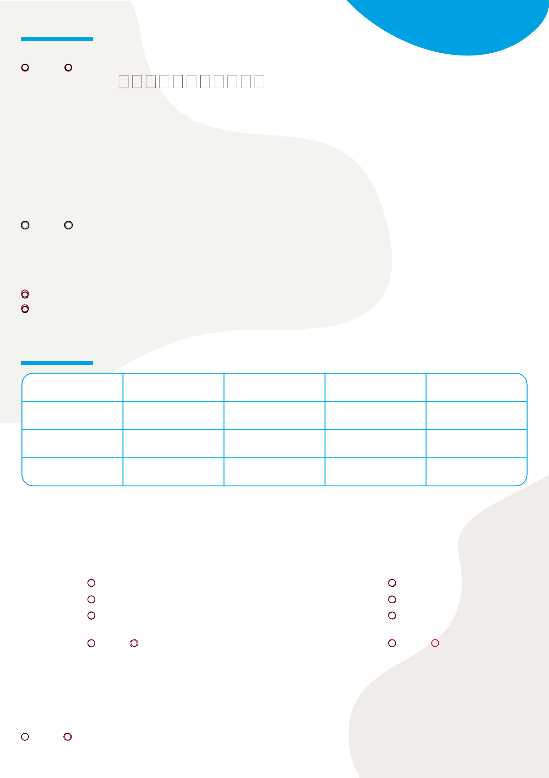

Informatique :

|  |  |  |
| --- | --- | --- |
| **Logiciel** | **Niveau** | **Exemples de réalisation** |
|  | Initiation  Intermédiaire  Confirmé |  |
|  | Initiation  Intermédiaire  Confirmé |  |
|  | Initiation  Intermédiaire  Confirmé |  |

Expériences professionnelles :

|  |  |  |  |
| --- | --- | --- | --- |
| **Type de contrat** | **Entreprise** | **Dates / Durée** | **Activités / Fonctions** |
| Stage  Travail saisonnier Apprentissage Autre - précisez :  . . . . . . . . . . . . . . . . . . . |  |  |  |
| Stage  Travail saisonnier Apprentissage Autre - précisez :  . . . . . . . . . . . . . . . . . . . |  |  |  |
| Stage  Travail saisonnier Apprentissage Autre - précisez :  . . . . . . . . . . . . . . . . . . . |  |  |  |

Activités annexes

Description (activités, rôle associatif, pratique musicale, sport, niveau ) :

. . . . . . . . . . . . . . . . . . . . . . . . . . . . . . . . . . . . . . . . . . . . . . . . . . . . . . . . . . . . . . . . . . . . . . . . . . . . . . . . . . . . . . . . . . . . . . . . . . . . . . . . . . . . .

. . . . . . . . . . . . . . . . . . . . . . . . . . . . . . . . . . . . . . . . . . . . . . . . . . . . . . . . . . . . . . . . . . . . . . . . . . . . . . . . . . . . . . . . . . . . . . . . . . . . . . . . . . . .

. . . . . . . . . . . . . . . . . . . . . . . . . . . . . . . . . . . . . . . . . . . . . . . . . . . . . . . . . . . . . . . . . . . . . . . . . . . . . . . . . . . . . . . . . . . . . . . . . . . . . . . . . . . . .

# Êtes-vous candidat à d’autres formations ?

Oui Non

Si oui, lesquelles : . . . . . . . . . . . . . . . . . . . . . . . . . . . . . . . . . . . . . . . . . . . . . . . . . . . . . . . . . . . . . . . . . . . . . . . . . . . . . . . . . . . . . . . . . . . . .

. . . . . . . . . . . . . . . . . . . . . . . . . . . . . . . . . . . . . . . . . . . . . . . . . . . . . . . . . . . . . . . . . . . . . . . . . . . . . . . . . . . . . . . . . . . . . . . . . . . . . . . . . . . . .

. . . . . . . . . . . . . . . . . . . . . . . . . . . . . . . . . . . . . . . . . . . . . . . . . . . . . . . . . . . . . . . . . . . . . . . . . . . . . . . . . . . . . . . . . . . . . . . . . . . . . . . . . . . . .

# Votre statut actuel :

Demandeur d’emploi Contrat de professionnalisation

Etudiant Contrat d’apprentissage

Salarié

Autre, précisez : . . . . . . . . . . . . . . . . . . . . . . . . . . . . . . . . . . . . . . . . . . . . . . . . . . . . . . . . . . . . . . . . . . . . . . . . . . . . . . . . . . . . . . . . . . . . .

|  |  |  |
| --- | --- | --- |
| Vos déplacements : |  | |
| Êtes-vous titulaire du permis de conduire ? | Oui | Non |
| Avez-vous un moyen de locomotion ? | Oui | Non |
| Vos motivations |  |  |
| Pourquoi avez-vous choisi l’alternance ? |  |  |

Formation plus professionnelle Apports de revenus

Facilité pour trouver un emploi Autres (à préciser) : . . . . . . . . . . . . . . . . . . . . . . . . . . . . . . . . . . . . . . . . . . . . . . . . . . . . .

Comment avez-vous connu cette formation ?

Publicité Salon CIO Autres élèves Enseignants Lycées / IUT

Internet Réseaux sociaux Autres (à préciser) : . . . . . . . . . . . . . . . . . . . . . . . . . . . . . . . . . . . .

# Votre équipement informatique :

Aurez-vous à la rentrée un ordinateur portable capable de faire tourner notamment ces trois logiciels : Unity, Blender, Visual Studio ? (PC Gamer) Oui Non

# Votre contrat d’apprentissage :

Avez-vous trouvé une entreprise d’accueil pour votre formation :  Oui  Non

Si oui, précisez ;

Entreprise : . . . . . . . . . . . . . . . . . . . . . . . . . . . . . . . . . . . . . . . . . . . . . . . . . . . . . . . . . . . . . . . . . . . . . . . . . . . . . . . . . . . . . . . . . . . . . . . . . . .

N° de SIRET : . . . . . . . . . . . . . . . . . . . . . . . . . . . . . . . . . . . . . . . . . . . . . . . . . . . . . . . . . . . . . . . . . . . . . . . . . . . . . . . . . . . . . . . . . . . . . . . . .

Adresse : . . . . . . . . . . . . . . . . . . . . . . . . . . . . . . . . . . . . . . . . . . . . . . . . . . . . . . . . . . . . . . . . . . . . . . . . . . . . . . . . . . . . . . . . . . . . . . . . . . . . .

N° téléphone : . . . . . . . . . . . . . . . . . . . . . . . . . . . . . . . . . . . . . . . . . . . . . . . . . . . . . . . . . . . . . . . . . . . . . . . . . . . . . . . . . . . . . . . . . . . . . . . .

Nom de votre contact : . . . . . . . . . . . . . . . . . . . . . . . . . . . . . . . . . . . . . . . . . . . . . . . . . . . . . . . . . . . . . . . . . . . . . . . . . . . . . . . . . . . . . . . . .

Fonction : . . . . . . . . . . . . . . . . . . . . . . . . . . . . . . . . . . . . . . . . . . . . . . . . . . . . . . . . . . . . . . . . . . . . . . . . . . . . . . . . . . . . . . . . . . . . . . . . . . . .

E-mail du contact : . . . . . . . . . . . . . . . . . . . . . . . . . . . . . . . . . . . . . . . . . . . . . . . . . . . . . . . . . . . . . . . . . . . . . . . . . . . . . . . . . . . . . . . . . . . .

Si non, précisez vos démarches en cours :

. . . . . . . . . . . . . . . . . . . . . . . . . . . . . . . . . . . . . . . . . . . . . . . . . . . . . . . . . . . . . . . . . . . . . . . . . . . . . . . . . . . . . . . . . . . . . . . . . . . . . . . . . . . . .

. . . . . . . . . . . . . . . . . . . . . . . . . . . . . . . . . . . . . . . . . . . . . . . . . . . . . . . . . . . . . . . . . . . . . . . . . . . . . . . . . . . . . . . . . . . . . . . . . . . . . . . . . . . . .

. . . . . . . . . . . . . . . . . . . . . . . . . . . . . . . . . . . . . . . . . . . . . . . . . . . . . . . . . . . . . . . . . . . . . . . . . . . . . . . . . . . . . . . . . . . . . . . . . . . . . . . . . . . . .

. . . . . . . . . . . . . . . . . . . . . . . . . . . . . . . . . . . . . . . . . . . . . . . . . . . . . . . . . . . . . . . . . . . . . . . . . . . . . . . . . . . . . . . . . . . . . . . . . . . . . . . . . . . . .

. . . . . . . . . . . . . . . . . . . . . . . . . . . . . . . . . . . . . . . . . . . . . . . . . . . . . . . . . . . . . . . . . . . . . . . . . . . . . . . . . . . . . . . . . . . . . . . . . . . . . . . . . . . . .

. . . . . . . . . . . . . . . . . . . . . . . . . . . . . . . . . . . . . . . . . . . . . . . . . . . . . . . . . . . . . . . . . . . . . . . . . . . . . . . . . . . . . . . . . . . . . . . . . . . . . . . . . . . . .

. . . . . . . . . . . . . . . . . . . . . . . . . . . . . . . . . . . . . . . . . . . . . . . . . . . . . . . . . . . . . . . . . . . . . . . . . . . . . . . . . . . . . . . . . . . . . . . . . . . . . . . . . . . . .

# A joindre à votre dossier :

|  |  |  |
| --- | --- | --- |
| 1 - Une lettre de motivation précisant votre projet professionnel | | |
|  | 2 - Un Curriculum Vitae détaillé et destiné aux entreprises |  |
|  | 3 - Dernier bulletin de Première, bulletins de Terminale obtenus et relevé de notes du Bac (dès obtention) pour intégrer en L1 ou un justificatif d’au minimum 60 crédits ECTS dans le domaine informatique pour intégrer en L2 |  |
|  | 4 - Une photocopie de votre carte d’identité |  |
|  | 5 - Une photocopie de votre carte vitale |  |
|  | 6 - Votre portfolio à joindre ci-dessous en lien partagé (drive, git, site web, etc ...) |  |

## Lien vers votre portfolio : . . . . . . . . . . . . . . . . . . . . . . . . . . . . . . . . .

### Données personnelles :

J’autorise les établissements partenaires à me transmettre des informations* par email et sms (convocation aux examens, organisation des cours, etc)

J’autorise les associations d’élèves et d’anciens élèves à me contacter par email.

*Vos coordonnées ne seront jamais transmises à des tiers.

Oui Oui

Non Non

Je soussigné(e), (Prénom, NOM) . . . . . . . . . . . . . . . . . . . . . . . . . . . . . . . . . . . . . . . . . . . . . .

 atteste que les informations contenues dans ce dossier sont exactes et reconnais avoir été informé(e) que toute inexactitude ou absence de réponse dans le présent dossier est susceptible d’entraîner la nullité de mon inscription.

 autorise les établissements partenaires à enregistrer informatiquement, et à des fins exclusives de gestion aministrative, les

données contenues dans ce dossier.

 autorise les établissements partenaires à communiquer les éléments de ma candidature aux entreprises recherchant des alternants ainsi qu’aux partenaires de formation

 déclare avoir pris connaissance du contenu et des modalités de la formation proposée

Fait à . . . . . . . . . . . . . . . . . . . . . . . . . . . . . . , le . . . . . . . . . . . . . . . . . . . . . . . . . . . . . . .

Transmission au centre de : . . . . . . . . . . Le : _ _ / _ _ / _ _ _ _

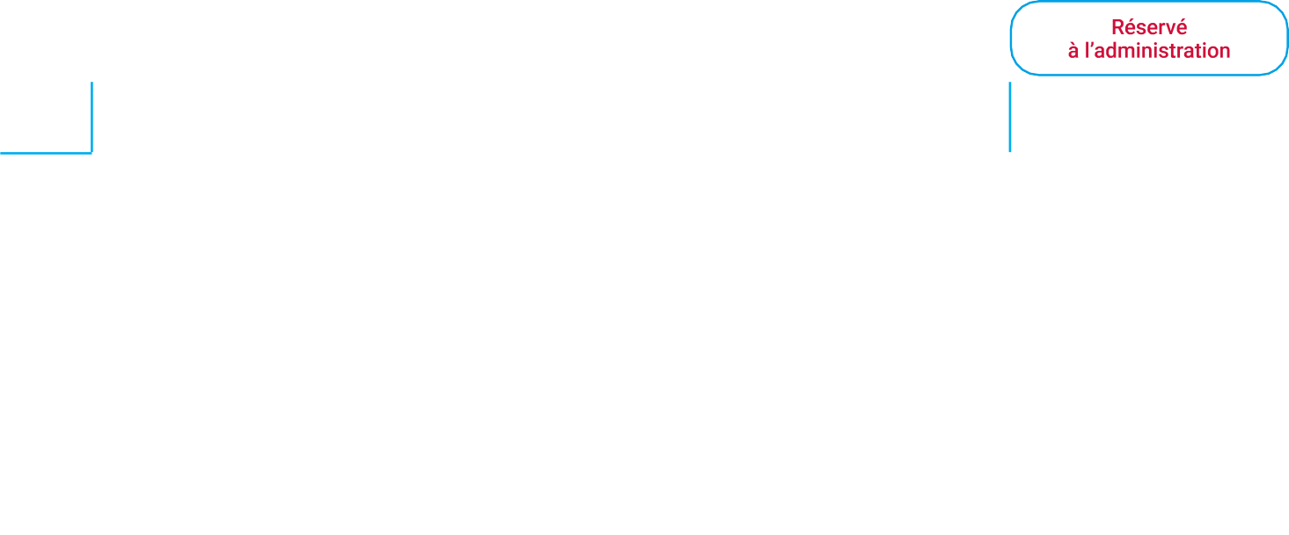

**Cadre réservé à l’administration**

Enregistrement candidature le : _ _ / _ _ / _ _ _ _ Par : . . . . . . . . . . . . . . . . . . . . . . . . . . . . . . . . . .

Dispositif

Contrat de professionnalisation Contrat d’apprentissage Individuel

Autre

Visa du responsable de formation

Le : _ _ / _ _ / _ _ _ _

Dernière mise à jour : 12.12.2023

Date d’entretien de sélection

Le : _ _ / _ _ / _ _ _ _

Avis du jury